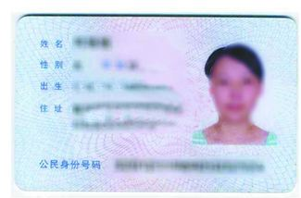

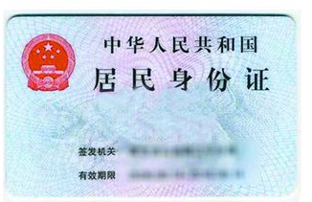

可书写仅用于申请办理安全生产无违法违规事项。
承办人姓名：
联系方式：

